La Consejera de Salud del Gobierno de Navarra, en relación con la pregunta escrita (10-19-PES-0000182) presentada por la Parlamentaria Foral Ilma. Sra. D.ª Bakartxo Ruiz Jaso, adscrita al Grupo Parlamentario EH Bildu Nafarroa, en la que solicita “información sobre conciertos y contratos en situación de enriquecimiento injusto y en concreto sobre el Hospital San Juan de Dios”, tiene el honor de remitirle la siguiente información:

La fecha de finalización del contrato fue el 31 de diciembre de 2016, por lo que desde el 1 de enero de 2017, no desde el 16 de julio de 2018, estamos en situación de enriquecimiento injusto.

En la tabla se da información desglosada del acumulado pagado desde el inicio del enriquecimiento injusto hasta el 31 de agosto de 2019.

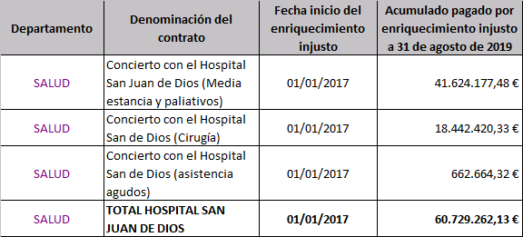

Tal y como anunció la Consejera de Salud en la comparecencia se está trabajando para establecer un convenio singular por lo tanto no se está planteando la aplicación de la ley de conciertos sociales pues en esta ley no se contempla esta figura.

Es cuanto tengo el honor de informar. en cumplimiento de lo dispuesto en el artículo 194 del Reglamento del Parlamento de Navarra.

Pamplona, 22 de enero de 2019

La Consejera de Salud: Santos Induráin Orduna